Fondants au chocolat très parfumés
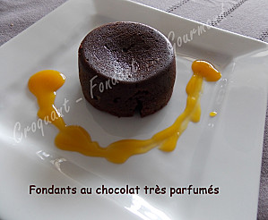
Pour 6 Croquants-Gourmands
- 180 g de chocolat noir - 70 g de beurre - 2 œufs - 80 g de Philadelphia - 70 g de sucre - 2 càs d'eau
- 3 càs de crème liquide - ½ càc de confit d'orange (facultatif) - 70 g de farine
- 1 grosse pincée de fleur de sel - ½ càc de vanille en poudre - coulis mangue-passion de Vahiné (facultatif)
1 plaque d'empreintes de 6 muffins beurrées
Préchauffage du four à 180°C (chaleur tournante)
- Mettre dans un petit saladier le chocolat et le beurre. Faire fondre au micro-ondes 2 minutes à 650 Watts en remuant à mi-parcours.
- Mélanger et laisser refroidir.
- Mettre le sucre et l'eau dans un petit saladier et passer au micro-ondes pendant 2 minutes à 1000 Watts en surveillant : Vous devez obtenir un caramel ambré.
- Faire chauffer la crème en ajoutant éventuellement le confit d'orange et bien remuer.
- Ajouter avec précaution la crème chaude dans le caramel en vous méfiant des projections. Réserver.
- Mélanger au fouet dans le chocolat, les œufs, le Philadelphia et le caramel à l'orange.
- Ajouter la farine, la poudre de vanille et la fleur de sel. Mélanger pour obtenir une pâte bien homogène.
- Répartir la préparation dans les empreintes.
- Enfourner pour 10 minutes.
- Laisser tiédir avant de les démouler délicatement sur les assiettes de service.
Les plus gourmands, ont ajouté quelques cuillerées de coulis mangue-passion.

